**Тема: Использование информационных ресурсов общества**

**Задания выполнить в тетради**

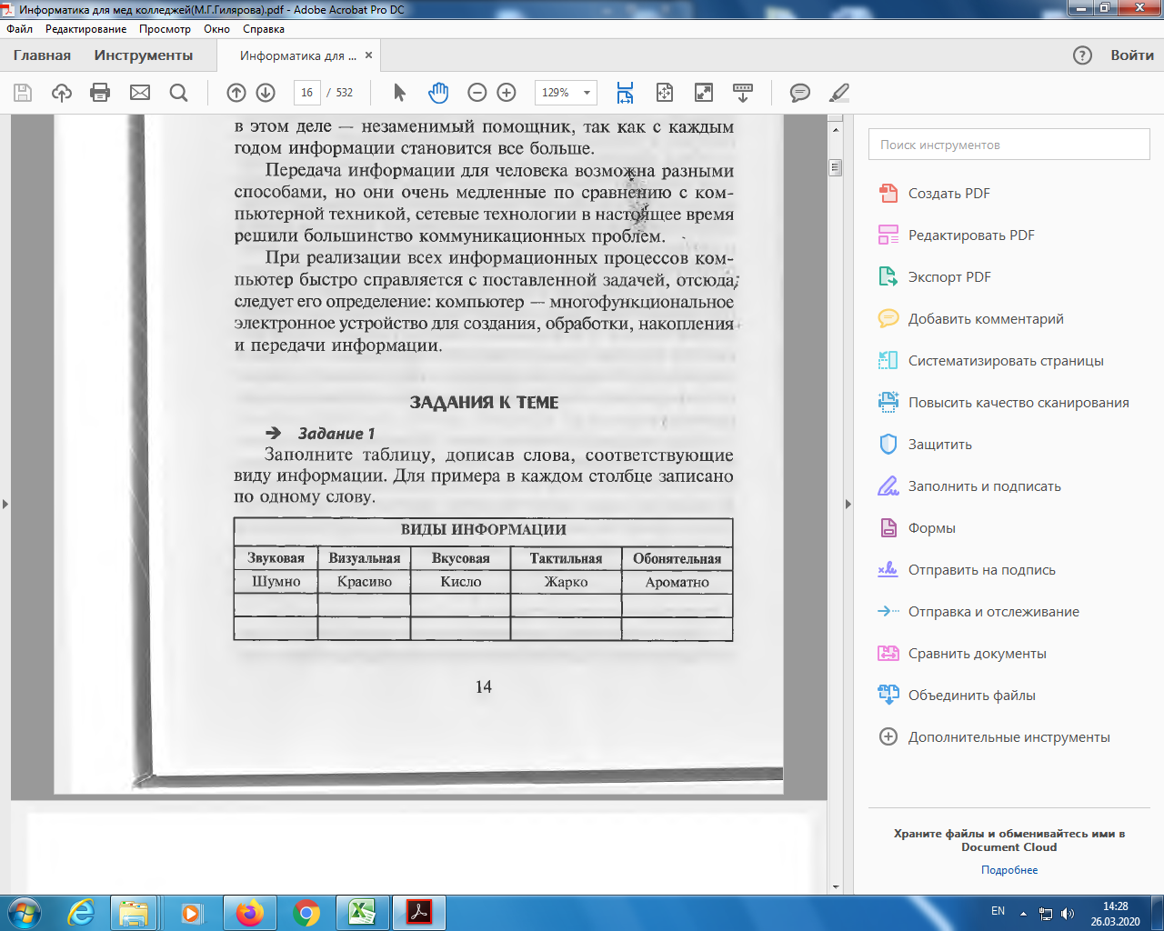

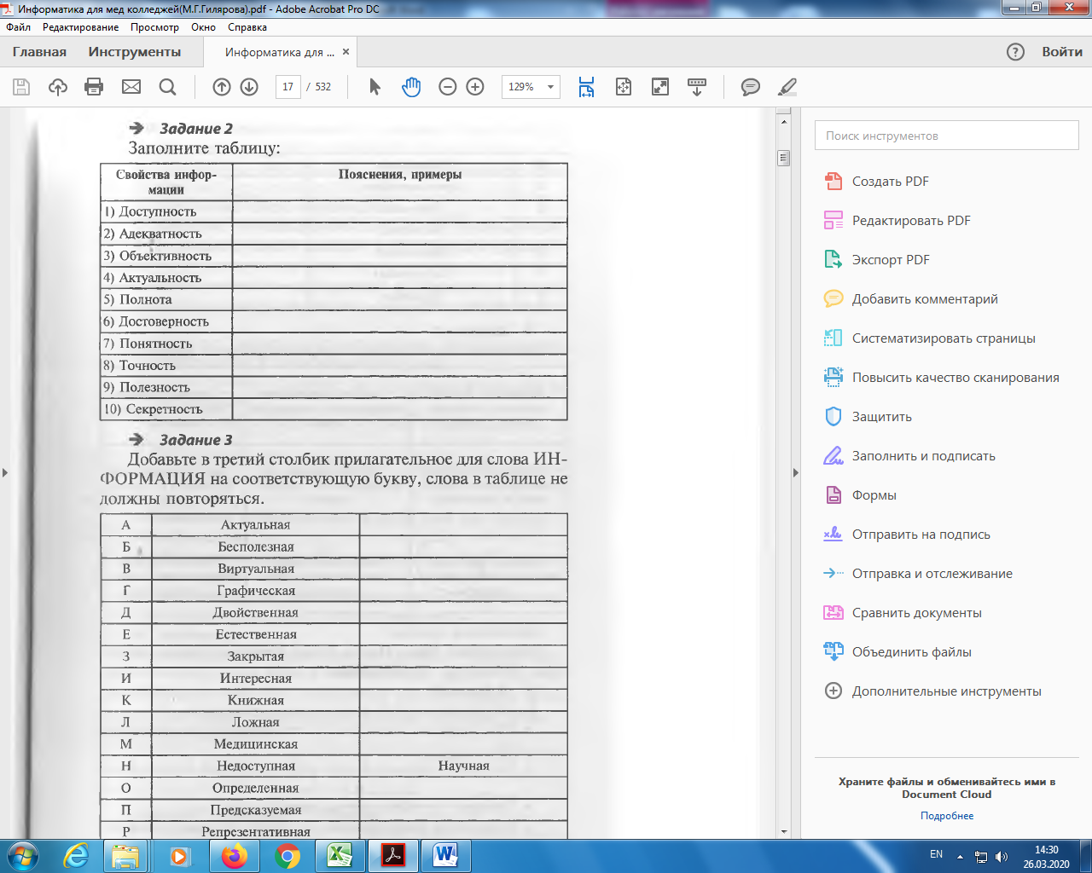

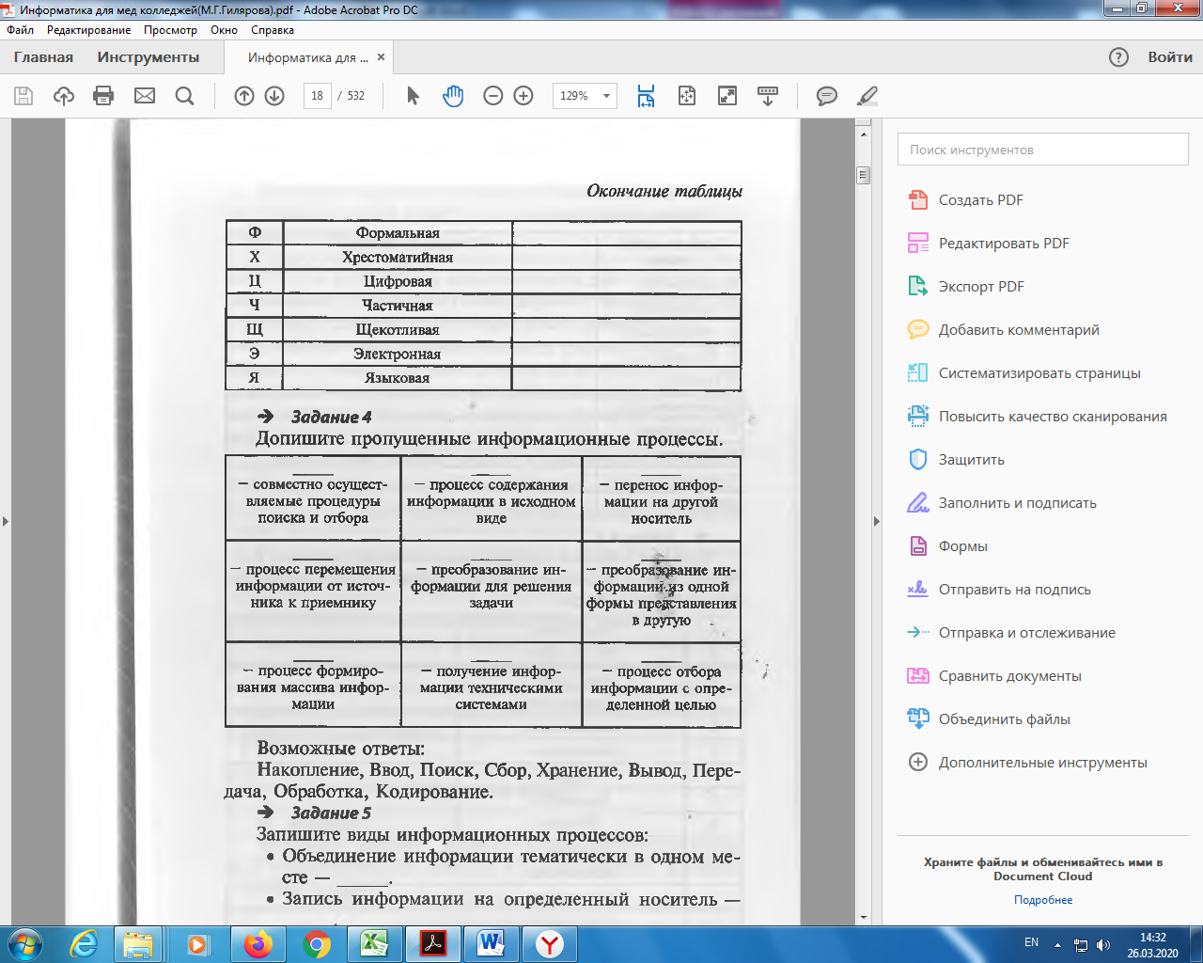

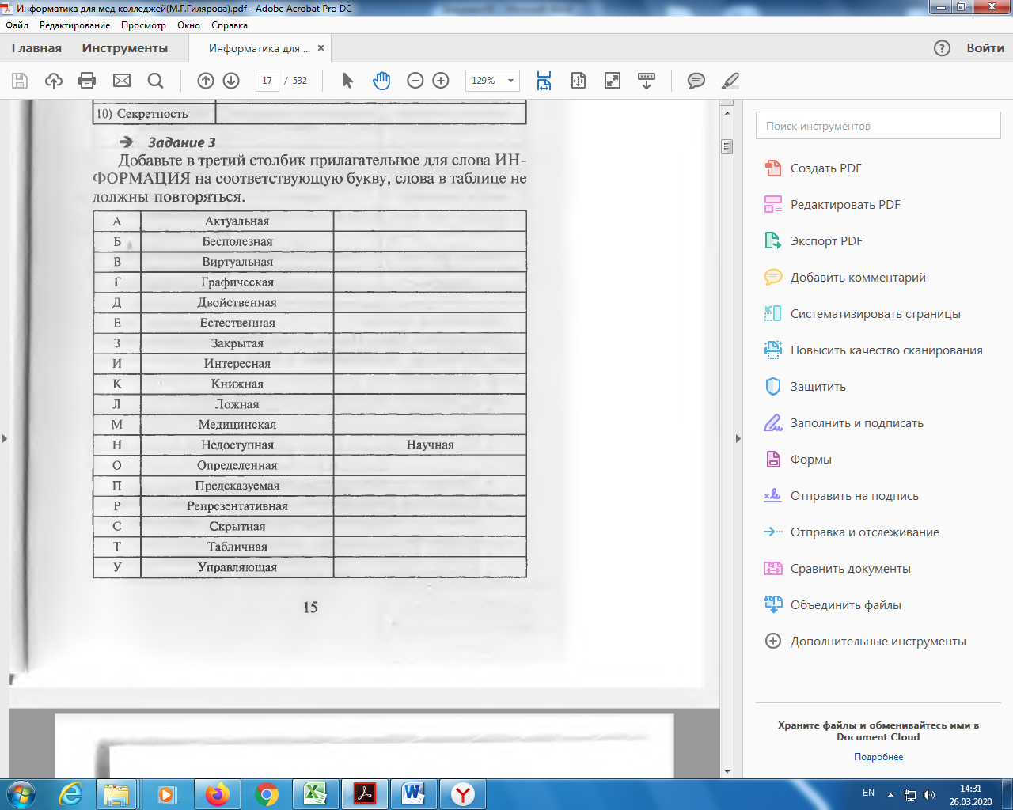

Жду работы на адрес: [petrova.e.k@yandex.ru](mailto:petrova.e.k@yandex.ru).